**mini tartelettes passion**

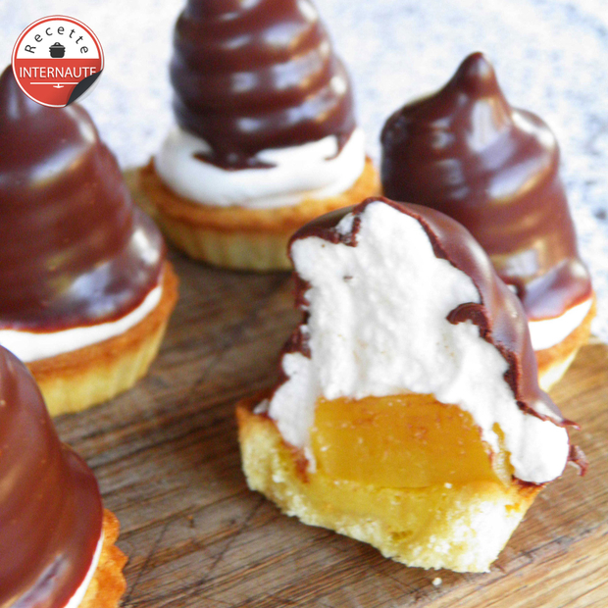

* + de 2 heures de préparation
* 20 minutes de cuisson

**Ingrédients pour 8 personnes**

200g. de pâte sucrée  
pour le passion curd: 25ml de jus de fruit de la passion 25g. de beurre 10g. de sucre 1 oeuf  
pour le gélifié : 10cl de jus de fuits de la passion 1 cuillere à soupe de sirop de fruits de la passion 3 feuilles de gélatine  
pour la meringue: 2 blancs d'oeufs ( 70g.) 100g. de sucre 3cl. d'eau 100g. de chocolat 1/2 verre de lait

**Etapes de préparation**

Préparation du curd:   
Faites fondre au bain-marie le beurre, ajoutez ensuite le sucre et le jus de fruits de la passion, mélangez, ajoutez ensuite l'oeuf et fouettez jusqu'à épaississement. Retirez du feu. .Foncez les moules à mini-tartelettes avec la pâte à tarte, versez ensuite dans chaque tartelette une cuillere à café de passion curd. Faites cuire dans un four préchauffé à 210°c pendant environ 10-12 minutes.  
  
Préparation du gélifié:   
Faites chauffer le jus de fruit et le sirop, retirez du feu dès ébullition et ajoutez les feuilles de gélatine préalablement réhydratées, mélangez énergiquement. Versez dans un moule en silicone de 10cm de diametre. Laissez refroidir à température ambiante, puis conservez au réfrigérateur.  
Préparation de la meringue: Fouettez au fouet électrique les blancs d'oeufs jusqu'à ce qu'ils moussent. Dans une casserole, faite cuire le sucre et l'eau jusqu'à ce que le sirop atteigne 116°c. Aussitôt versez en filet sur les blancs tout en les battant toujours au fouet electrique. Continuez à battre jusqu'à ce que la préparation devienne tiède ( environ 5 minutes).  
  
Montage:   
découpez le gélifié en petits carrés et déposez en un sur chaque tartelette. A l'aide d'une poche à douille, dréssez sur chaque tartelette de la meringue italienne et réservez. Faites fondre le chocolat et chauffer le lait. Mélangez ces deux ingrédients afin d'obtenir un mélange omogène et versez la préparation dans un récipient qui permette de plonger les tartelettes dedans ( un verre par exemple). Laissez reposer un peu ( 5/10 minutes) puis plongez chaque tartelette la tête en bas dans le chocolat afin de recouvrir la meringue de chocolat. Laissez refroidir.